Международного творческого экспресс-конкурса,
посвященного Дню Победы
в Великой Отечественной войне
«Великой Победе – 75! Путь мужества и славы!»

Номинация: «Мою семью не обошла война».
Автор: Кадырова Аяна.
Читатель Владимирской сельской библиотеки
Руководитель Павловская Ирина Петровна -
заведующая сельской библиотеки.

Эссе «Мы память бережно храним»
В 2020 мы отмечаем великую дату – семьдесят пять лет Победе!
О страшной народной беде написано много произведений, газетных статей, поставлены фильмы.
О войне нельзя забыть. Она принесла огромное горе и страдание миллионам людей.
Эта война не обошла стороной нашу семью. Я хочу рассказать о моём прадеде, который прошел всю войну.
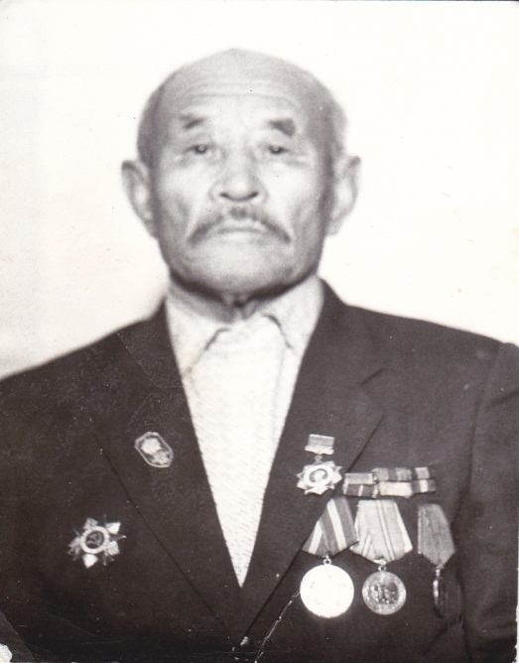

Однажды, когда я была в гостях у своей бабушки, я увидела ордена и медали Великой Отечественной войны. Я позвала бабушку и поинтересовалась, что это за награды и чьи они. Бабушка с улыбкой ответила: «Это награды твоего прадедушки Куангалиеве Абене». Мне стало немного грустно оттого, что я не видела своего прадедушку. Я долго в тот день рассматривала медали, ордена, справки, которые были аккуратно расположены на подушечках, рядом лежали удостоверения на награды, военный билет, партийный билет. 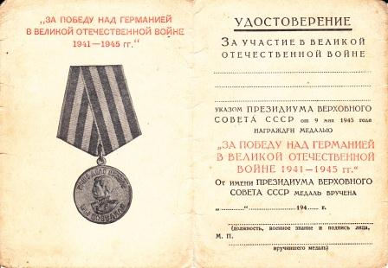 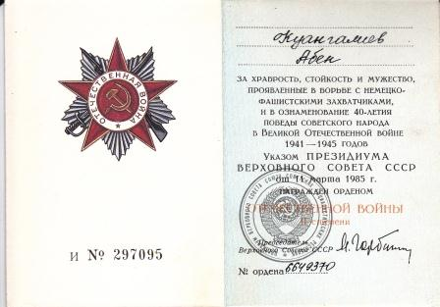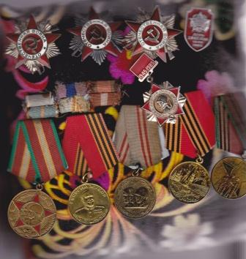
Это наши семейные реликвии. Их хранил мой прадед, потом прабабушка, потом дед, кое - что передано в школьный музей нашего Первомайского округа, теперь всё у бабушке хранится. Мы всё бережём, храним, гордимся.
Прадед участвовал в Великой Отечественной войне и был на фронте с января 1942 по май 1945г.
Призвали его в Ровенском военкомате. Он попал в железнодорожные войска. С 1943 года в составе 2 Украинского фронта прошёл всю Европу: Чехословакию, Венгрию, Австрию, Румынию.
В октябре-декабре 1943 года вместе с войсками он участвовал в освобождение части Украины и Молдавской ССР.
В августе 1944 года освобождал территорию Румынии.
В октябре 1944 войска 2-го Украинского фронта заняли Будапешт. У прадеда сохранилась удостоверение и медаль «За взятие Будапешта».
В марте-апреле 1945 года войска освобождали Венгрию, Чехословакию, восточные районы Австрии, её столицу Вену.
6-11 мая прадед со 2-й Украинским фронтом принял участие в Пражской стратегической операции. В семье, с особой гордостью, хранятся Орденские книжки на Ордена Отечественной войны 2 степени, которые прадед получил за храбрость, стойкость, мужество. Медаль «За Победу над Германией в Великой Отечественной войне 1941 – 1945гг. занимает в рассказах о прадеде особое место. Много юбилейных медалей.
Очень бережно хранит семья один необычный документ
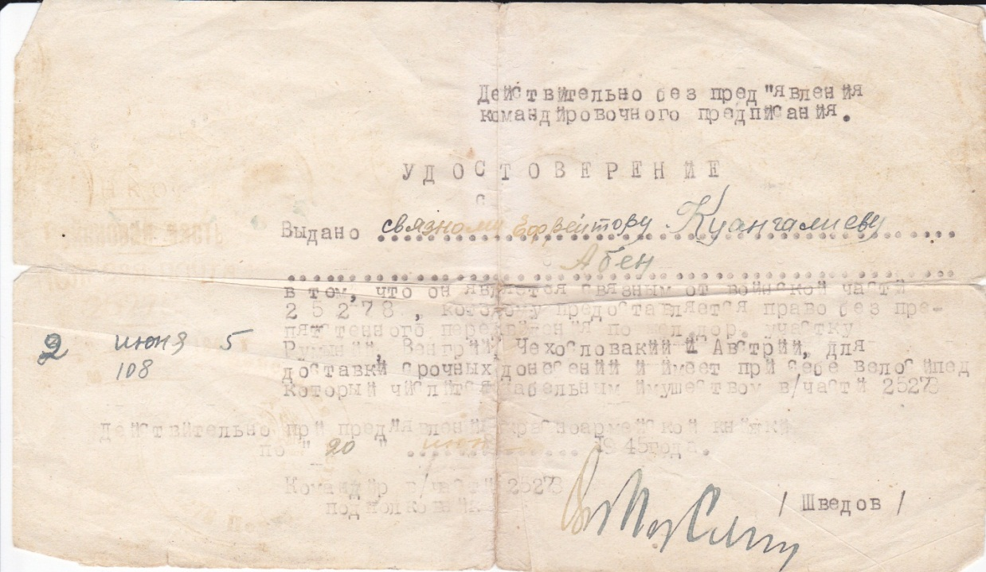
Сохранилось удостоверение со времён войны, оно было выдано прадеду на фронте, все истёртое. Побывало в кармане: на передовой, в боях. Прочитайте, разберите почерк – это страничка истории о нашем прадеде. В части он был связным и беспрепятственно передвигался по железнодорожным участкам в странах Европы на велосипеде, который считался его табельным имуществом. Связь на фронте считалась «нервами войны». Люди, которые обеспечивали связь, проявляли мужество и храбрость, что бы её обеспечить. От их чёткой работы зависела быстрота и своевременность передачи донесений, распоряжений, приказов и команд в условиях напряженного боя. Труд связиста на войне — необходимый, почетный и ответственный, от него часто зависит успех боя и всей операции. Мой прадед был боевым солдатом!
Велосипед прадеда на фронте вызвал у меня интерес. Я обратилась к истории. Фактов нашла совсем мало, но они оказались очень любопытными.
К началу Второй мировой войны велосипедные войска были в большинстве армий мира. Первенство по количеству велосипедистов принадлежало Вермахту. Во время осады Сингапура японские боевые велосипедисты совершили успешный захват английской армии. И это не единичный случай эффективного применения велосипедных войск во время Второй мировой войны. В 1942 г. британские боевые велосипедисты сумели провести успешную диверсию немецкой радиолокационной станции. Как показала военная практика, велосипеды были особенно полезными при десантировании и проведении боевых операций в тылу врага. Скорость двухколесного «коня» была существенно выше, чем у пехоты, а шум велосипеды издавали намного меньший, чем мототехника.
В Красной армии не было специализированных велосипедных войск, так как советское руководство посчитало их неэффективными.
Тем не менее, история доказывает обратное. Прадед был на велосипеде!
Я никогда не видела своего прадеда. Прадедушки уже 20 лет нет в живых, но моя семья никогда его не забудет.
Родился мой прадедушка в 1915 году.
Детство прошло в очень трудных условиях, как и в любой простой семье того времени. Работал животноводом в нашем районе. По достижению совершеннолетия мой прадед женился на прабабушке и прожил с ней долгую и счастливую жизнь, воспитал четверых детей, младшая их дочь – моя бабушка.
1942 его призвали защищать Родину. 3 года испытаний, мужества и героизма. Домой к родным он вернулся только в 1947 году. Долгих 2 года после Победы он восстанавливал железнодорожные мосты. Он выстоял, не сломался, не сдался. Жил и работал на благо страны и семьи. Воспитывал детей, видел внуков. Прожил 83 года. Я горжусь своим прадедом.
Воспоминания дочери прадеда Эры Абеновны:
Папа редко рассказывал о военном времени. По железной дороге часто ездили на дрезине, проверяя пути. Часто на велосипеде доставлял донесения в штаб. Трудные условия были, противник недалеко, подвергался и обстрелу. Однажды попал в зону обстрела, где фашисты после боя собирали тела убитых и складывали в огромные кучи. Пришлось затаиться под телами убитых, другого не было выхода. Дождавшись темноты, благополучно вернулся в часть. Молодой, энергичный, весёлый, жизнерадостный вернулся с фронта, домой в свою деревню. Вначале он плотничал, растил детей, помогал всем. Потом стал работать в животноводстве, выращивал молодняк. Однажды он чуть не погиб под копытами разъярённого быка, который сорвался с цепи и кинулся на доярок. Папа, защищая женщин, вышел на него даже без палки. Отбили его случайно подошедшие скотники. Его смелость, отвага подтвердилась и после войны. Он всегда играл с нами. За свою жизнь он никогда не грубил, не курил, не пил. Всегда вокруг него были мы – дети, а потом и внуки. Папа для нас всегда был героем, защитником, добрым человеком. Мы по сей день гордимся им, всегда рассказываем своим детям и внукам о его героических поступках как на войне, так и в мирное время.
Воспоминания дочери прадеда Маруа Абеновны.
Папа никогда не говорил о войне. Одним начинал «Страшно, очень страшно». До последних дней был коммунистом. В партию вступил на фронте. С криками «За Родину» выполняли все задания. Попадал в страшные переделки. Больше всего боялся рукопашного боя. Под градом пуль и снарядов искал обрывы и восстанавливал связь, а когда еще не было возможности восстановить связь, превращался в связного и на велосипеде доставлял распоряжения и донесения. Выжил, не убит. Домой вернулся с контузией, без пальцев.
Воспоминания внучки. Наш дед плохо видел и ходил с бадиком. Он всегда сидел у входа в зал на деревянном кресле. Когда мы бесились и много бегали, он всегда незаметно ставил подножки своей палкой. Падали, шутил, но никогда не ругался.
У деда была собака по кличке Алый и она слушалась только его. Она очень злая была и могла укусить. Когда отвязывалась, только дед мог её привязать. Удивляли всех своей дружбой и преданностью.
Воспоминания внука. Так получилось в жизни, что у меня был дедушка один и только со стороны мамы. Для меня он был самым лучшим. Дед держал большое подворье и были у него лошади. Часто вечером он ходил за ними на луг. Ох, как мы любили с братом эти моменты. Дед сажал нас на лошади. Мы сами ехали домой, а он пешком шёл рядом. Мы были такие счастливые, что не передашь словами. Для меня дед был великим.
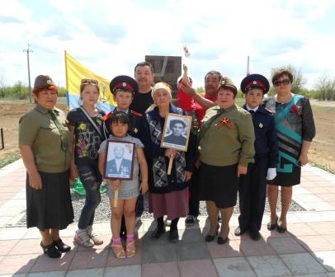

В памяти всей нашей семьи прадед живёт любимым папой, честным гражданином, храбрым солдатом, а для меня - настоящим героем.

